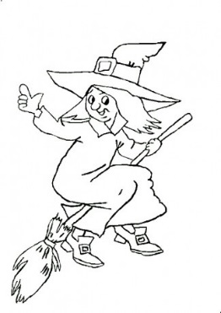
AKČNÍ PLÁN DUBEN
2.4. a 3.4. Třída Žabičky jde do základní školy

4.4. Zápis do ZŠ od 13.00 do 17.00 hodin

5.4. Ukliďme Česko! – děti MŠ společně s dobrovolníky uklízí naši vesnici, všichni přátelé školy jsou vítáni, rukavice pro děti i pytle jsou zajištěny, ostatní s sebou rukavice. Sraz v 10.00 hodin před MŠ.

9.4. Logopedická depistáž pro přihlášené děti v dopoledních hodinách

9.4. Velikonoční dílny od 17.00 hodin, pro všechny, kteří si chtějí zkrášlit svůj příbytek a naladit se na velikonoční čas
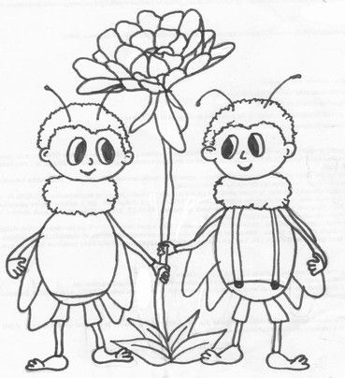
10.4. Focení v MŠ
16.4. Včelí medvídci – Motýlci, odchod z MŠ v 7.00 hodin
17.4. Včelí medvídci – Berušky, odchod z MŠ v 8.30 hodin

24.4. Divadlo v MŠ – Smolíček, kůzlátka a Budulínek

25.4. Čarodějnický den od 17.00 hodin – soutěže v maskách čarodějnic a čarodějů na koupališti. (pro zájemce o zápis do MŠ – den otevřených dveří v čase 15.30 – 16.30 v MŠ)
26.4. začíná výuka plavání pro přihlášené děti, pokračuje Všeználek, angličtina
A co nás čeká v květnu?
Zápis do MŠ, besídky.

